Zeměpisná olympiáda – krajská kola Praha 2017/2018
Soutěž proběhla 20. 2. 2018 v DDM Slezská, Praha 2
Celkem soutěžilo 66 studentů ze školy z Prahy.
Soutěžilo se ve 4 kategoriích A – B – C – D .
Z naší školy na olympiádu byli nominováni 2 studenti z DMŽ2.
Marek Šebetka počet bodů 54,5 - 7. místo
Jan Chmel počet bodů 32,5 - 8. místo
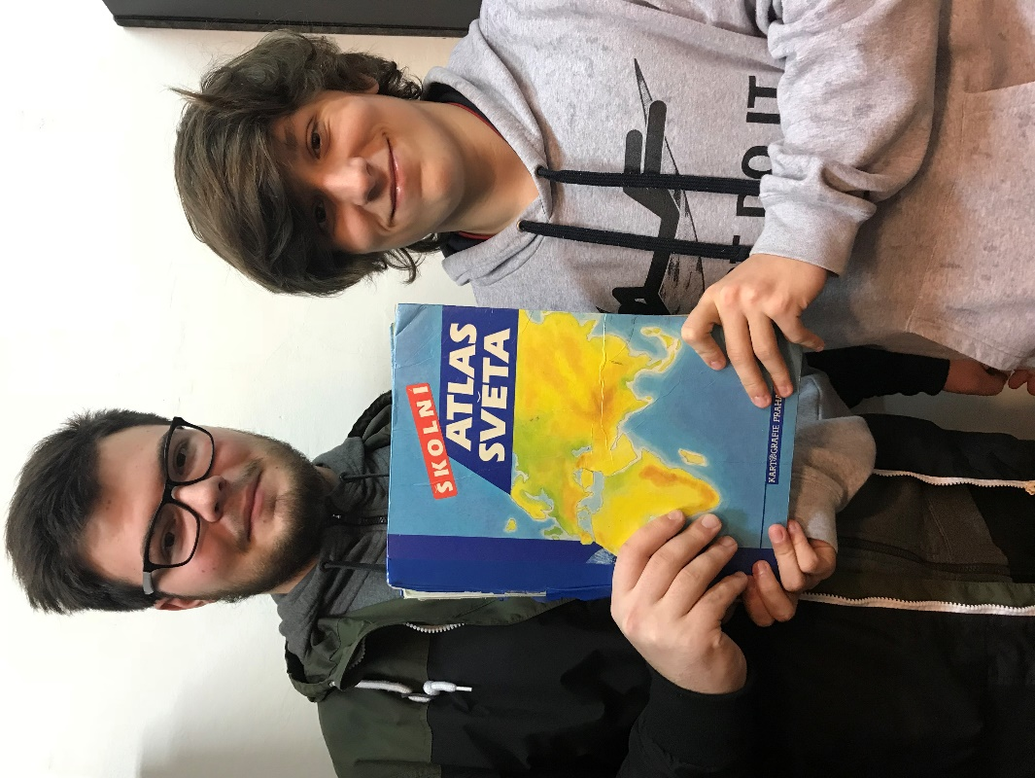
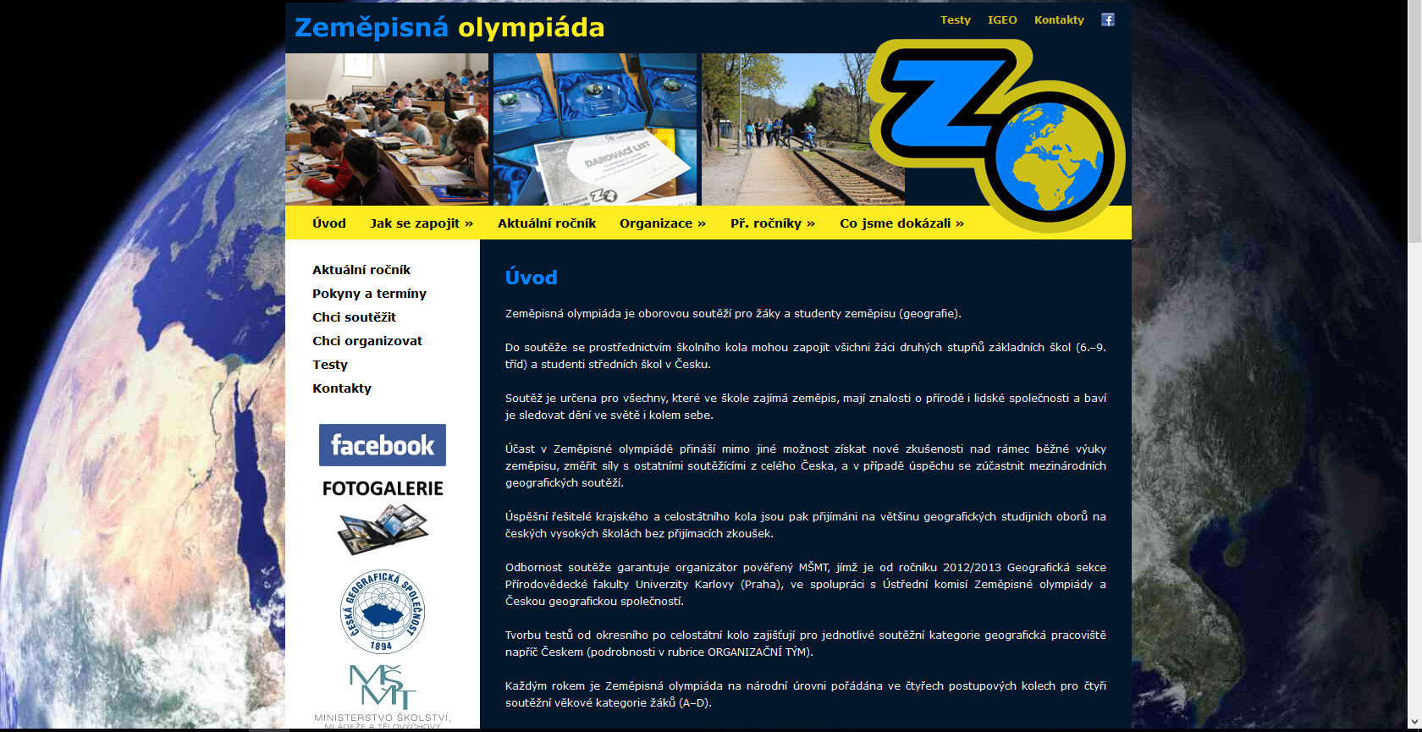
Soutěž je určena pro všechny, které ve škole zajímá zeměpis, mají znalosti o přírodě i lidské společnosti a baví je sledovat dění ve světě i kolem sebe.

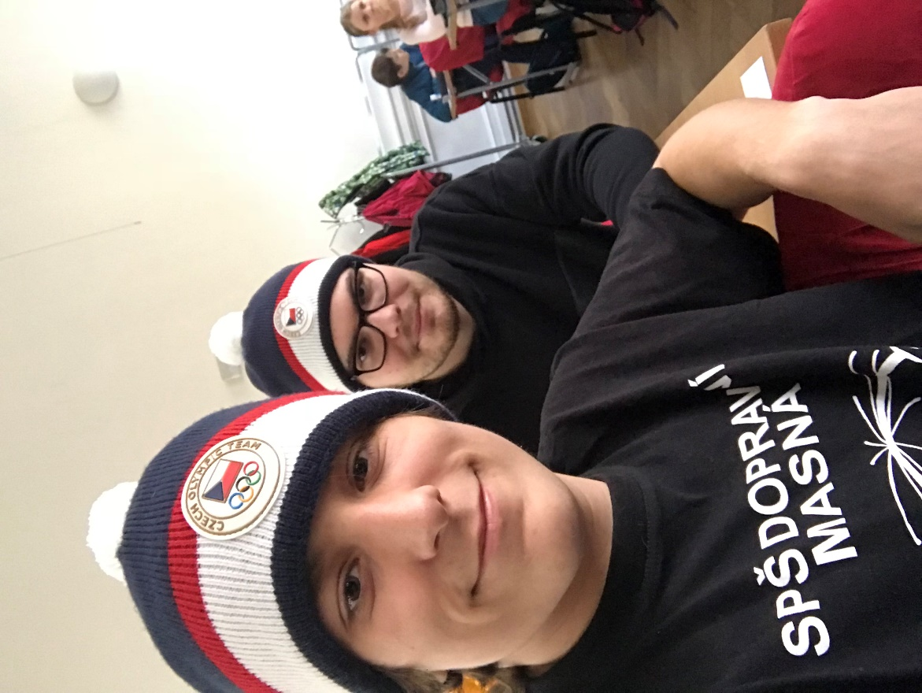

Naši soutěžící při akci.

